متوسطة مهداداي رابح المستوى : رابعة متوسط
المدة : ساعة ونصف السنة الدراسية:2023/2024

الإختبار التجريبي في مادة العلوم الفيزيائية والتكنولوجيا

التمرين الأول (06 ن):
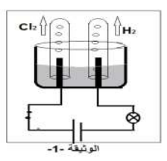
نسكب كمية من محلول حمض كلور الماء (H⁺ + Cl⁻ ) في وعاء التحليل الكهربائي مسرياه من الغرافيت فينطلق غازين كما هو موضح في الوثيقة 1
- سم الغازين المنطلقين و من أي مسرى ينطلق كل غاز؟
- أكتب معادلة التفاعل عند كل مسرى ثم استنتج المعادلة الإجمالية ؟
- كيف يمكن الكشف عن شاردة الكلور في المحلول قبل التحليل الكهربائي
- ماذا يحدث لو كان المسريين من الحديد
- برر إجابتك بمعادلة كيميائية (مع تحديد الحالات الفيزيائية) ؟

التمرين الثاني (06ن):
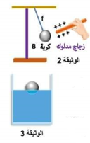
لغرض فهم ظاهرتي التكهرب و فعل سائل على جسم مغمور فيه نقوم بالتجربتين التاليتين:
التجربة 01:
Bكرية ألمنيوم متعادلة كهربائيا و معلقة بخيط عازل (f)، نقرب منها قضيب زجاجي C مدلوك لتستقر على الوضعية الموضحة في (الوثيقة 02).
1/ صف مع التفسير ما يحدث للكرية B
2/ أ- أذكر القوى المؤثرة على الكرية B ثم مثلها كيفيا
ب- أذكر شرطا توازن الكرية الخاضعة لهاته القوى.
التجربة 02:
نقوم بقطع الخيط لتسقط الكرية في إناء به ماء لتطفو وتستقر على سطحه مزيحة حجما من الماء قدره V_{L} = 0.0002 m³ مثلما توضح ( الوثيقة 03)
3/ أ- سمّ القوة التي يطبقها الماء على الكرية ، ثم أحسب شدتها؟
ب- مثل القوى المؤثرة على الكرية و هي في حالة التوازن باستعمال السلم 1cm → 1N

ρ_{الماء} =1000 Kg/m³ g= 10 N/Kg

الوضعية الإدماجية (08ن):
في ورشة الفيزياء طلب الأستاذ من التلاميذ معاينة التوتر الكهربائي لمأخذ الورشة باستعمال راسم الاهتزاز المهبطي، فتفاجأ التلاميذ بالمنحنى المموّج الذي ظهر على الشاشة حيث أنه لا يشبه المنحنى البياني للتوتر بين طرفي البطارية ، بعد الانتهاء من التجارب طلب الأستاذ تعيين خصائص هذا التوتر إلا أنه قد سقط من تلميذ حبر على جدول القياسات كما هو موضح في السند 1:
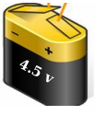
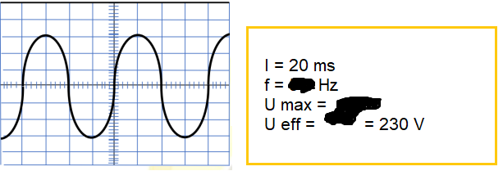

السند 1 السند 2
- حدّد نوع التيار المستعمل في الورشة؟ ثم وضح في جدول الفرق بينه وبين التيار المنتج من طرف البطارية الموضحة في السند 2؟
- ساعد التلاميذ في استعادة القيم التي سقط عليها الحبر؟
- قام أحد التلاميذ برسم جزء من مخطط الشبكة الكهربائية للورشة لكنه يحتوي على أخطاء، أعد رسم المخطط مع تصحيح الأخطاء و النقائص الموجودة متبعا قواعد الأمن الضرورية.
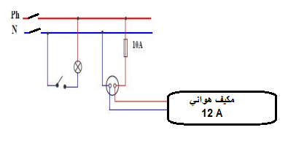

بالتوفــــيق

